**TRƯỜNG ĐẠI HỌC BÁCH KHOA HÀ NỘI**

**ĐỒ ÁN TỐT NGHIỆP**

**Xây dựng hệ thống quản lý lớp học trên ứng dụng di động**

**LÊ TRUNG ĐÔNG**

dong.lt150959@sis.hust.edu.vn

**Ngành Công nghệ thông tin**

**Chuyên ngành Kỹ thuật máy tính**

|  |  |
| --- | --- |
| **Giảng viên hướng dẫn:** | ThS. Lê Bá Vui |
| **Bộ môn:** | Kĩ thuật máy tính |
| **Viện:** | Công nghệ thông tin – Truyền thông |
| **HÀ NỘI, 6/2020** | |

# Lời cam kết

Họ và tên sinh viên: . . . . . . . . . . . . . . . . . . . . . . . . . . . . . . . . . . . . . . . . . . . . . . . . . .

Điện thoại liên lạc: . . . . . . . . . . . . . . . . . . . . . Email: . . . . . . . . . . . . . . . . . . . . . . . .

Lớp: . . . . . . . . . . . . . . . . . . . . . . . . . . . . . . . . Hệ đào tạo: . . . . . . . . . . . . . . . . . . . .

Tôi – *Lê Trung Đông* – cam kết Đồ án Tốt nghiệp (ĐATN) là công trình nghiên cứu của bản thân tôi dưới sự hướng dẫn của *ThS Lê Bá Vui*. Các kết quả nêu trong ĐATN là trung thực, là thành quả của riêng tôi, không sao chép theo bất kỳ công trình nào khác. Tất cả những tham khảo trong ĐATN – bao gồm hình ảnh, bảng biểu, số liệu, và các câu từ trích dẫn – đều được ghi rõ ràng và đầy đủ nguồn gốc trong danh mục tài liệu tham khảo. Tôi xin hoàn toàn chịu trách nhiệm với dù chỉ một sao chép vi phạm quy chế của nhà trường.

|  |  |
| --- | --- |
|  | *Hà Nội, ngày 06 tháng 06 năm 2020*  Tác giả ĐATN  Lê Trung Đông  *Họ và tên sinh viên* |

# Lời cảm ơn

Lời đầu tiên, em xin chân thành cảm ơn thầy cô, bạn bè ở trường Đại Học Bách Khoa Hà Nội nói chung, các thầy cô Viện Công nghệ thông tin và truyền thông nói riêng và các thầy cô bộ môn Kĩ thuật máy tính. Em cảm ơn thầy cô vì đã nhiệt tình, tâm huyết chỉ dạy chúng em, giúp chúng em tự tin hơn khi bước ra ngoài cánh cổng Đại Học Bách Khoa.

Em xin gửi lời cảm ơn chân thành nhất đến PGS.TS Cao Tuấn Dũng – thầy giáo trực tiếp hướng dẫn, hỗ trợ rất tận tình em trong quá trình thực hiện đồ án tốt nghiệp của mình.

Cuối cùng, em xin gửi lời cảm ơn đến gia đình, bạn bè đã hỗ trợ em trong quá trình học tập và hoàn thiện đồ án tốt nghiệp.

Xin chân thành cảm ơn!

# Tóm tắt

Ngày này , điện thoại thông minh ngày càng phổ biến và có ảnh hưởng lớn đến cuộc sống của mỗi người . Chỉ cần có chiếc điện thoại thông minh ta có thể làm được rất nhiều việc từ giải trí đến mua sắm quần áo đồ dùng, đặt thức ăn, hay quản lý cửa hàng, cập nhật thông tin…Sinh viên hiện tại hầu như ai cũng có một chiếc điện thoại để giải trí còn cập nhật các thông tin mới nhất nhà trường của lớp thông qua các ứng dụng. Mà em thấy các thầy cô trong trường quản lý lớp của mình thông qua các file exel, và điểm danh cách thủ công nên e xây dựng ứng dụng giúp các giao viên quản lý lớp và điểm danh sinh viên dễ dàng, nhanh chóng hơn.

Hệ thống gồm web admin giúp người quản lý phân lớp cho giáo viên ,tạo lịch học cho sinh viên ,ứng dụng mobile dành cho giáo viên để xem lịch dạy theo dõi điểm danh của sinh viên, gửi thông báo cho sinh viên và ứng dụng mobile cho sinh viên để xem lịch học, điểm danh nhận thông báo từ giáo viên.

Em thấy đồ án của em đã đáp ứng được nhu cầu cơ bản về các chức năng quản lý lớp có thể triển khai trong thực tế.

Trong tương lai em có định hướng phát triển thêm tính năng tạo các bài đăng các cuộc bình luận trong các lớp học để sinh viên và giáo viên có thể trao đổi kiến thức và kênh chat giữa giáo viên với sinh viên.

Qua đồ án , em đã học thêm nhiều kiến thức về thiết kế cơ sở dữ liệu, xây dựng web và ứng dụng cho thiết bị di động.

# Mục lục

# CHƯƠNG 1. ĐẶT VẤN ĐỀ VÀ ĐỊNH HƯỚNG GIẢI PHÁP

## Đặt vấn đề

Hiện nay, tại trường Đại học Bách khoa Hà Nội , vào đầu mỗi kì giáo viên nhận được file exel danh sách lớp học và các sinh viên . Từ file exel đó giáo viên sẽ tách ra danh sách các lớp và sắp xếp lịch dạy . Mỗi lần điểm danh giáo viên mất 15 đến 25 phút để đọc từng tên sinh viên ghi lại vào file exel rồi cuối kì tổng hợp lại. Quá trình trên mất khá nhiều thời gian trong giờ học và dễ có sai sót.

## 1.2 Các vấn đề hệ thống cần giải quyết

Hệ thống quản lý lớp sẽ cần 03 đối tượng sử dụng hệ thống đó là quản trị viên, giáo viên và sinh viên với các chức năng nghiệp vụ từng đối tượng như sau:

* Quản trị viên:
* Thêm sửa xóa sinh viên
* Thêm sửa xóa giáo viên
* Thêm sửa xóa môn học
* Tạo lớp chỉnh sửa và thêm sinh viên vào lớp
* Giáo viên:
* Xem lịch dạy
* Thêm viên vào lớp học xóa sinh
* Kích hoạt , hủy điểm danh cho lớp
* Nhập điểm cho sinh viên
* Gửi thông báo cho sinh viên
* Điểm danh cho sinh viên
* Sinh viên:
* Điểm danh
* Xem lịch học
* Xem điểm danh của mình
* Xem điểm

## 1.3 Định hướng giải pháp

Đồ án hướng đến xây dựng hệ thống quản lý lớp học , triển khai hệ thống này gồm 02 thành phần website và ứng dụng di động. Với website em sử dụng mô hình MVC( Model-View-Controller) là mô hình phố biến nhất hiện nay dành cho xây dựng website. Website được dựng trên nền tảng Nodejs với ngôn ngữ JavaScript với framework Express . Em chọn Nodejs vì có ưu điểm truy cập nhanh chóng mạnh mẽ với blocking I/O và bảo mật và hỗ trợ tốt về cả website và API .Với thành phần ứng dụng di động em sử dụng react native do Facebook phát triển . Vì với react native code bằng javascipt em có thể sinh ra cả file apk và ipa có thể chạy trên cả hệ điều hành ios và android mà hiệu năng cao và mượt. Phần ứng dụng di động em sử dụng 02 ứng dụng một cho sinh viên và một cho giáo viên với những chức năng của giáo viên và sinh viên.

Phần điểm danh của sinh viên em sẽ sử dụng vị trí hiện tại của thiết bị điện thoại giáo viên và sinh viên để điểm danh vì hiện nay công nghệ định vị lấy vị trí của thiết bị khá là chính xác.

Trong xây dựng phần mềm, vấn đề quan trọng là việc thiết kế giao diện mang lại trải nghiệm tốt nhất cho người dùng cuối. Một phần mềm tốt là phần mềm đáp ứng được yêu cầu của người dùng bao gồm yêu cầu chức năng và cả phi chức năng.

Về mặt kĩ thuật, để xây dựng hệ thống phần mềm cần thiết phải có đó là kiến thức về lập trình. Với các yêu cầu của hệ thống, các kiến thức về xử lý luồng bất đồng bộ cần được áp dụng thành thạo, các kiến thức giao tiếp giữa client và web service hay xử lý các tác vụ chạy ngầm.

# CHƯƠNG 2. CÔNG NGHỆ VÀ CÔNG CỤ SỬ DỤNG

### 2.1. Web admin

### 2.1.1 Nodejs

Nodejs là nền tảng phát triển độc lập được xây dựng ở trên Javascript Runtime của Chrome mà chúng ta có thể xây dựng được web server một cách nhanh chóng và dễ dàng mở rộng. Nodejs được chọn là do nodejs có cơ chế sử lý bất động bộ nên xử lý các tác vụ nhanh và xử lý rất nhiều kết nối cùng một lúc.

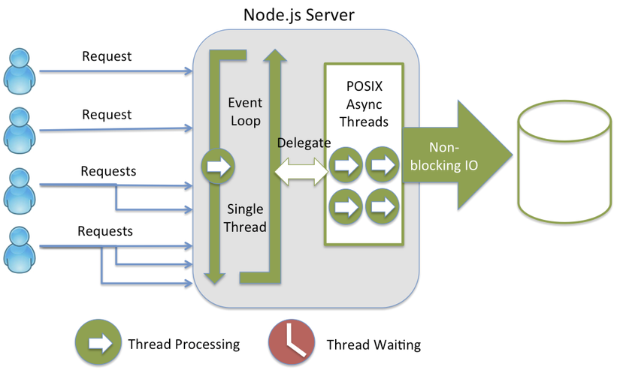

Hình . Mô hình xử lý luồng truy cập trong Nodejs

### 2.1.2 Express

Express là một framework của nodejs, cung cấp cho nodejs rất nhiều tính năng mạnh mẽ trên nền tảng web. Đó là thiết lập các lớp trung gian trả về các HTTP request, định nghĩa các router với các hành động khác nhau và trả về các trang HTML view.

Ngoài ra kết hợp với các module body-parser để xử lý JSON , mã hóa URL , cookie-parser chuyển đổi header của cookie và phân bố đến các req.cookies.

### 2.1.3 Pub

Pub is một trong các template engine của nodejs. Pub giúp ta cắt HTML nhanh hơn nhờ cú pháp đơn giản , khả năng tái sử dụng lại các đoạn HTML.

Pub kết hợp với JavaScript CSS có thể xây dựng giao diện web cách dễ dàng.

### 2.1.4 Sequelize

Sequelize là một ORM (Object Relational Mapping) dành cho Node.js và io.js. Nó hỗ trợ bạn truy cập một cách dễ dàng đến PostgreSQL, MySQL, MariaDB, SQLite và MSSQL cùng với các tính năng như là relations, transaction, replication ...

### 2.2 Cơ sở dữ liệu

Trong đồ án sử dụng hệ quản trị cơ sở dữ liệu postgreSql . PostgreSql là hệ thống quản trị cơ sở dữ liệu quan hệ-đối tượng (object-relational database management system), là hệ thống cơ sở dữ liệu mã nguồn mở mạnh mẽ sử dụng và mở rộng ngôn ngữ SQL kết hợp với nhiều tính năng lưu trữ và mở rộng một cách an toàn các khối lượng công việc dữ liệu phức tạp nhất. PostgreSQL tuân thủ tiêu chuẩn SQL và chạy trên nhiều nền tảng khác nhau.

### 2.3 RESTfull API

RESTful API là một tiêu chuẩn dùng trong việc thiết kế API cho các ứng dụng web (thiết kế Web services) để tiện cho việc quản lý các resource. RESTfull API gồm hai thành phần API và REST.

API (Application Programming Interface) là một tập các quy tắc và cơ chế mà theo đó, một ứng dụng hay một thành phần sẽ tương tác với một ứng dụng hay thành phần khác. API có thể trả về dữ liệu mà bạn cần cho ứng dụng của mình ở những kiểu dữ liệu phổ biến như JSON hay XML.

REST (REpresentational State Transfer) là một dạng chuyển đổi cấu trúc dữ liệu, một kiểu kiến trúc để viết API. Nó sử dụng phương thức HTTP đơn giản để tạo cho giao tiếp giữa các máy. Vì vậy, thay vì sử dụng một URL cho việc xử lý một số thông tin người dùng, REST gửi một yêu cầu HTTP như GET, POST, DELETE, vv đến một URL để xử lý dữ liệu.

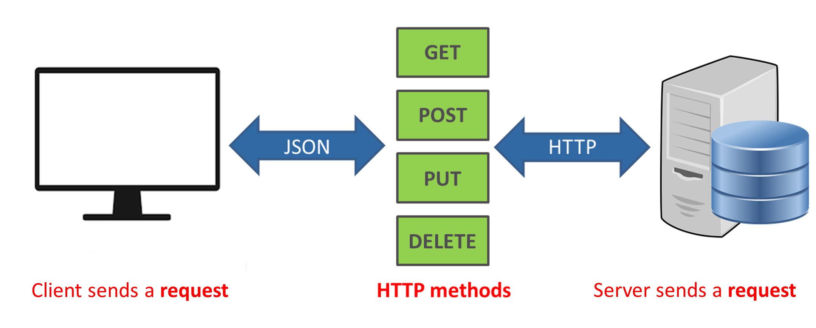

Hình . Mô hình RESTfull API

### App Mobile

### 2.4.1 React native

React Native là công nghệ được tạo bởi Facebook, cho phép các dev sử dụng JavaScript để làm mobile apps trên cả Android và iOS với cảm nhận và giao diện native. Các ứng dụng react native được tạo viết bằng sự kết hợp giữa javascript và XML-esque (JSX) sau đó được biên dịch ra Objective-C cho IOS và JAVA cho android.

Do react native được biên dịch ra ngôn ngữ gốc của IOS và android có hiệu suất cao hơn so với các ứng dụng di động viết trên nền tảng web như hibrid cũng dùng đa nền tảng. Mặt khác react native không chỉ hoạt động trên cả hai hệ điều hành mà còn hoạt động theo cùng một cách trên cả hai nền tảng mà không bị trễ. Do đó rất nhiều công ty khổng lồ như Facebook, Instagram, Skype,.. chuyển hướng thiết kế app bằng react native.

Bên cạnh ưu điểm trên react native hiệu suất không bằng native thuần cũng phải đánh đổi lại khi sinh ra file apk hay ipa có khá nặng.

### Redux

Redux là thư viện của javascript giúp quản lý các trạng thái của ứng dụng. Redux được xây dựng dựa trên nền tảng tư tưởng của kiến trúc Flux nên redux với react có thể kết hợp hoàn hảo với nhau.

Redux dùng để chứa tất cả mọi thứ thay đổi trong ứng dụng dữ liệu trạng trạng thái giao diện– UI state, được lưu trong đối tượng gọi là state hoặc state tree. Redux sẽ quản lý tất cả dữ liệu các hành động thay đổi dữ liệu như click, menu..hay cập nhật dữ liệu từ máy chủ và đồng bộ dữ liệu chung cho màn khác nhau. Các sate được redux chỉ đươc phép đọc và cách thay đổi duy nhất thông qua các action(một object mô tả những gì xảy ra).

# CHƯƠNG 3. PHÂN TÍCH HỆ THỐNG

## 3.1. Phân tích quy mô, đối tượng sử dụng

Như đã trình bày trong phần đặt vấn đề, hệ thống xây dựng hướng đến đối tượng nhà trường giáo viên quản lý lớp, đối tượng sử dụng bao gồm 1 người quản lý admin , giáo viên và sinh viên . Vì là hệ thống nghiệp vụ nội bộ nên sẽ không có đăng ký tài khoản, tài khoản của các sinh viên và giáo viên. Khi tạo các sinh viên và giáo viên admin sẽ tạo luôn tài khoản và mật khẩu cho giáo viên .Với sinh viên tài khoản và mật khẩu mặc định là mã số sinh viên ,còn với giáo viên là số điện thoại của giáo viên.

## Tổng quan chức năng

### 3.2.1 Biểu đồ use case tổng quan

Biểu đồ use case tổng quát các chức năng của hệ thống được biểu diễn ở hình vẽ dưới đây.

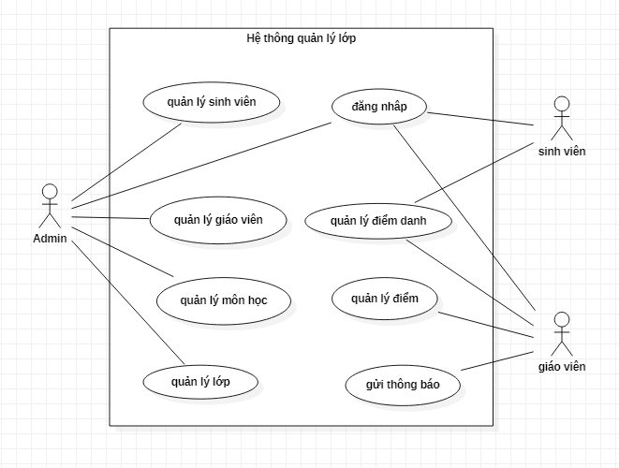

Hình 3.1 Biểu đồ usecase tổng quan

**Mô tả biểu đồ use case:**

**Tác nhân:**Bao admin, giáo viên ,sinh viên

**Vai trò:**

* *Admin:* Người quản lý lớp .
* *Giáo viên:* Người là quản lý lớp theo dõi sinh viên.
* *Sinh viên:* Người sử dụng ứng dụng.

**Mô tả các use case**

* *Quản lý sinh viên:*Admin có thể thêm, chỉnh sửa và xóa sinh viên.
* *Quản lý giáo viên:* Admin có thể thêm, chỉnh sửa và xóa giáo viên.
* *Quản lý môn học:*Admin có thể thêm, chỉnh sửa và xóa môn học.
* *Quản lý lớp :*Admin giáo viên thêm lớp chỉnh sửa và thêm sinh viên vào lớp.
* *Bắt đầu điểm danh:*Giáo viên sẽ bắt đầu điểm danh của lớp.
* *Điểm danh:* Giáo viên điểm danh cho sinh viên hoặc sinh viên điểm danh.
* *Gửi thông báo :*giáo viên có thể gửi thông báo cho các sinh viên trong lớp.

### 3.2.2 Biểu đồ phần giã use case quản lý sinh viên

### 

Hình 3.2 Biểu đồ phần rã cho chức năng quản lý sinh viên

**Mô tả biểu đồ use case phân rã**

* **Tác nhân:** Admin

**Mô tả các use case trong biểu đồ**

* *Thêm sinh viên :* admin thêm từng sinh viên hoặc thêm danh sách sinh viên qua import danh sách sinh viên *.*
* *Chỉnh sửa thông tin sinh viên:* Admin có thể chỉnh sửa thông tin sinh viên bao gồm chỉnh sửa ảnh đại diện, chỉnh sửa tên, số điện thoại…
* *Xóa sinh viên:*Admin có thể xóa sinh viên.
* *Tìm kiếm sinh viên:* Admin có thể tìm kiếm sinh viên theo tên số điện thoại hoặc mã số sinh viên.
* *Đặt lại mật khẩu:* Admin có thể reset lại mật khẩu của sinh viên là mã số sinh viên.
* *Import danh sách sinh viên:* Admin sẽ thêm file excel gồm danh sách sinh viên ,nếu sinh viên đã có sẽ sửa thông tin sinh viên nếu chưa thì thêm vào.

### Biểu đồ phần giã use case quản lý sinh viên

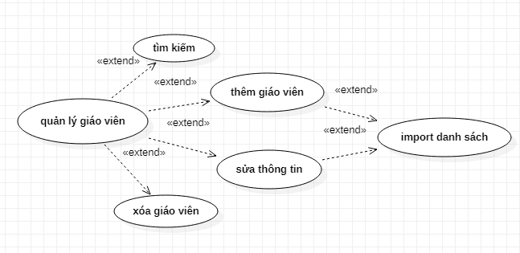

Hình 3.3 Biểu đồ phân rã chức năng quản lý giáo viên

**Mô tả biểu đồ use case phân rã**

* **Tác nhân:** Admin

**Mô tả các use case trong biểu đồ**

* *Thêm giáo viên :* admin thêm từng giáo viên hoặc thêm danh sách giáo viên qua import danh sách giáo viên.
* *Chỉnh sửa thông tin giáo viên:* Admin có thể chỉnh sửa thông tin giáo viên bao gồm chỉnh sửa ảnh đại diện, chỉnh sửa tên, số điện thoại , trạng thái.
* *Xóa giáo viên:*Admin có thể xóa giáo viên.
* *Tìm kiếm giáo viên:* Admin có thể tìm kiếm sinh viên theo tên, số điện thoại giáo viên
* *Đặt lại mật khẩu:* Admin có thể reset lại mật khẩu của giáo viên về mặc định là số điện thoại.
* *Import danh sách giáo viên:* Admin sẽ thêm file excel gồm danh sách giáo viên ,nếu giáo viên đã có sẽ sửa thông tin giáo viên nếu chưa thì thêm vào.

### Biểu đồ phần rã use case quản lý môn học

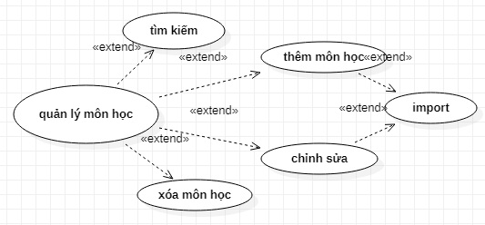

Hình 3.4 Biểu đồ phân rã chức năng quản lý môn học

**Mô tả biểu đồ use case phân rã**

* **Tác nhân:** Admin

**Mô tả các use case trong biểu đồ**

* *Thêm môn hoc :* admin thêm từng môn học hoặc thêm danh sách giáo môn qua import danh sách môn học.
* *Chỉnh sửa thông tin môn học:* Admin có thể chỉnh sửa môn hoc bao gồm chỉnh sửa tên , số tín chỉ…
* *Xóa môn học:*Admin có thể xóa môn học.
* *Tìm kiếm môn học:* Admin có thể tìm kiếm môn học theo tên, mã học phần.
* *Import danh sách môn học:* Admin sẽ thêm file excel gồm danh sách giáo môn học ,nếu môn đã có sẽ sửa thông tin môn học nếu chưa thì thêm vào.

### Biểu đồ phân rã use case quản lý lớp

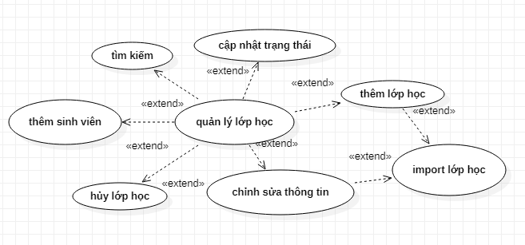

Hình 3.5 Biểu đồ phân rã chức năng quản lý lớp học

**Mô tả biểu đồ use case phân rã**

* **Tác nhân:** Admin

**Mô tả các use case trong biểu đồ**

* *Thêm lớp học :* admin có thể thêm lớp học
* *Chỉnh sửa thông tin lớp học:* Admin có thể chỉnh sửa môn hoc bao gồm chỉnh môn học, mã lớp học , giáo viên , lịch học
* *Hủy lớp học:*Admin có thể hủy lớp học.
* *Cập nhật trạng thái :*là cập nhật tất cả các lớp đang ở trạng thái đang học sang đã hoàn thành.
* *Tìm kiếm lớp học:* Admin có thể tìm kiếm môn học theo mã lớp, mã học phần.
* *Import danh sách môn học:* Admin sẽ thêm file excel gồm danh sách sinh viên của lớp , giáo viên, môn học lịch học của lớp . Nếu lớp đã có thì thêm sinh viên còn chưa có thì sẽ tạo mới với thông tin trên.
* *Thêm sinh viên vào lớp :*Admin có thể thêm sinh viên vào lớp theo mã số sinh viên.

### 3.2.6 Biểu đồ phần rã usecase quản lý điểm danh

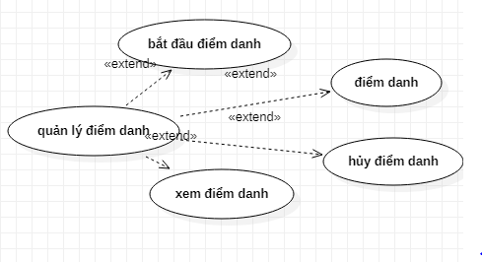

Hình 3.6 Biểu đồ phần rã chức năng quản lý điểm danh

**Mô tả biểu đồ use case phân rã**

* **Tác nhân:** giáo viên, sinh viên

**Mô tả các use case trong biểu đồ**

* *Bắt đầu điểm danh :* Bắt đầu mỗi giờ học giáo viên sẽ vào phần lớp học ở ứng dụng để bắt đầu điểm danh .
* *Hủy điềm danh:* Giáo viên có thể hủy điểm danh của lớp đi và điểm danh đó sẽ không được tính điểm danh của lớp , hoặc giáo viên có thể hủy điểm danh của sinh viên
* *Điểm danh:*khi giáo viên bắt đầu điểm danh của lớp sinh viên sẽ vào lớp điểm danh hoặc giáo viên có thể điểm danh cho sinh viên
* *Xem điểm danh :* Giáo viên có thể vào xem điểm danh của lớp vào thời gian nào hoặc xem điểm danh của từng sinh viên trong lớp . Sinh viên cũng có quyền xem danh sách điểm danh của mình .

### Biểu đồ phân rã usecase quản lý điểm

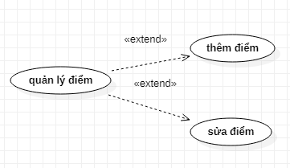

Hình 3.7 Biểu đồ phân rã quản lý điểm sinh viên

**Mô tả biểu đồ use case phân rã**

* **Tác nhân:** giáo viên,

**Mô tả các use case trong biểu đồ**

* *Thêm điểm :* Giáo viên thêm điểm giữa kì và cuối kì cho sinh viên mỗi kì
* *Sửa điểm :* Giáo viên sửa điểm cho các sinh viên.

## Đặc tả chức năng

### Đặc tả use case quản lý sinh viên

**a, Luồng sự kiện phát sinh**

*Bảng 3.1 Đặc tả use case quản lý sinh viên*

|  |  |  |  |
| --- | --- | --- | --- |
| **Mã UseCase** | UCQLNV | **Tên UseCase** | Quản lý thông tin sinh viên |
| **Tác nhân** | Admin | | |
| **Điều kiện trước** | Đăng nhập | | |
| **Luồng thực thi chính** | | | |
| **No.** | **Thực hiện** | **Hành động** | |
| 1 | Admin | Vào tab Sinh viên | |
| 2 | Hệ thống | Hiển thị giao diện danh sách sinh viên | |
| 3 | Admin | Chọn chức năng thêm/sửa sinh viên | |
| 4 | Hệ thống | Hiển thị modal thêm/sửa sinh viên | |
| 5 | Admin | Nhập hoặc chỉnh sửa thông tin sinh viên | |
| 6 | Hệ thống | Kiểm tra nhập đầy đủ các thông tin sinh viên | |
| 7 | Hệ thống | Kiểm tra mail và số điện thoại đúng định dạng | |
| 8 | Hệ thống | Gửi thông tin đã nhập lên server | |
| 9 | Server | Kiểm tra mã số sinh viên | |
| 10 | Server | Nhận thông tin rồi thêm mới hoặc sửa thông tin của sinh viên trong bảng. | |
| 11 | Server | Trả về kết quả cho hệ thống | |
| 12 | Hệ thống | Hiển thị kết quả cho admin | |
| **Luồng thực thi mở rộng** | | | |
| **No.** | **Thực hiện** | **Hành động** | |
| 6b | Hệ thống | Hiển thị thông báo lỗi khi không nhập đầy đủ thông tin của sinh viên. | |
| 7b | Hệ thống | Hiển thị thông báo lỗi khi không nhập đúng định dạng mail hay số điện thoại | |
| 9b | Hệ thống | Hiển thị thông báo lỗi khi mã số sinh viên đã tồn tại. | |
| **Điều kiện sau** | Không | | |

### 

**b, Dữ liệu đầu vào**

*Bảng 3.2 Bảng dữ liệu đầu vào của use case quản lý sinh viên*

|  |  |  |  |  |
| --- | --- | --- | --- | --- |
| **STT** | **Trường dữ liệu** | **Bắt buộc** | **Điều kiện hợp lệ/ Mô tả** | **Ví dụ** |
| 1 | Mã số sinh viên | x | Chuỗi và số | 20150959 |
| 2 | Tên sinh viên | x | Dạng chuỗi | Lê Trung Đông |
| 3 | Số điện thoại | x | Dạng số | 0329563942 |
| 4 | Địa chỉ | x | Dạng chuỗi | Bắc Giang |
| 5 | Ngày sinh | x | Kiểu ngày | 04/03/1997 |
| 6 | Giới tính | x | Giá trị nguyên | 1: Nam, 0: Nữ |
| 7 | Email | x | Dạng chuỗi | [abc@gmail.com](mailto:abc@gmail.com) |
| 8 | Ảnh |  | Dạng file |  |

**c, Mô tả bằng biểu đồ hoạt động**

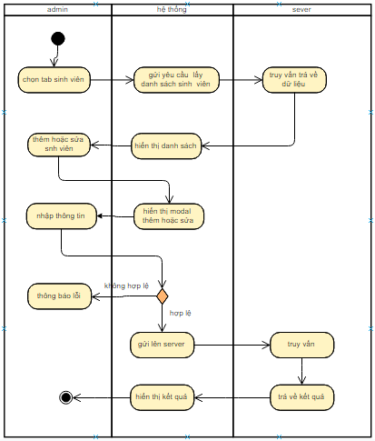

Hình 3.8 Biểu đồ hoạt động mô tả quy trình quản lý sinh viên

### Đặc tả use case quản lý giáo viên

**a, Luồng sự kiện phát sinh**

*Bảng 3.3 Đặc tả use case quản lý giáo viên*

|  |  |  |  |
| --- | --- | --- | --- |
| **Mã UseCase** | UCQLGV | **Tên UseCase** | Quản lý thông tin giáo viên |
| **Tác nhân** | Admin | | |
| **Điều kiện trước** | Đăng nhập | | |
| **Luồng thực thi chính** | | | |
| **No.** | **Thực hiện** | **Hành động** | |
| 1 | Admin | Vào tab giáo viên | |
| 2 | Hệ thống | Hiển thị giao diện danh sách giáo viên | |
| 3 | Admin | Chọn chức năng thêm/sửa giáo viên | |
| 4 | Hệ thống | Hiển thị modal thêm/sửa giáo viên | |
| 5 | Admin | Nhập hoặc chỉnh sửa thông tin giáo viên | |
| 6 | Hệ thống | Kiểm tra nhập đầy đủ các thông tin giáo viên | |
| 7 | Hệ thống | Kiểm tra mail và số điện thoại đúng định dạng | |
| 8 | Hệ thống | Gửi thông tin đã nhập lên server | |
| 9 | Server | Kiểm tra có số điện thoại giáo viên chưa | |
| 10 | Server | Nhận thông tin rồi thêm mới hoặc sửa thông tin của giáo viên trong bảng. | |
| 11 | Server | Trả về kết quả cho hệ thống | |
| 12 | Hệ thống | Hiển thị kết quả cho admin | |
| **Luồng thực thi mở rộng** | | | |
| **No.** | **Thực hiện** | **Hành động** | |
| 6b | Hệ thống | Hiển thị thông báo lỗi khi không nhập đầy đủ thông tin của giáo viên. | |
| 7b | Hệ thống | Hiển thị thông báo lỗi khi không nhập đúng định dạng mail hay số điện thoại | |
| 9b | Hệ thống | Hiển thị thông báo lỗi khi số điện thoại đã tồn tại. | |
| **Điều kiện sau** | Không | | |

### 

**b, Dữ liệu đầu vào**

*Bảng 3.4 Bảng dữ liệu đầu vào của use case quản lý giáo viên*

|  |  |  |  |  |
| --- | --- | --- | --- | --- |
| **STT** | **Trường dữ liệu** | **Bắt buộc** | **Điều kiện hợp lệ/ Mô tả** | **Ví dụ** |
| 1 | Số điện thoại giáo viên | x | Số | 0978876554 |
| 2 | Tên giáo viên | x | Dạng chuỗi | Lê Bá Vui |
| 3 | Địa chỉ | x | Dạng chuỗi | Hà Nội |
| 4 | Ngày sinh | x | Kiểu ngày | 04/05/1988 |
| 5 | Giới tính | x | Giá trị nguyên | 1: Nam, 0: Nữ |
| 6 | Email | x | Dạng chuỗi | [abc@gmail.com](mailto:abc@gmail.com) |
| 7 | Ảnh |  | Dạng file |  |

**c, Mô tả bằng biểu đồ hoạt động**

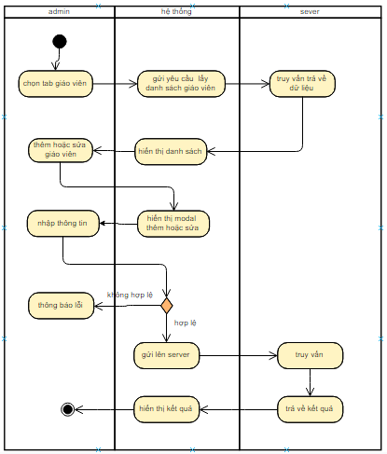

Hình 3.9 Biểu đồ hoạt động mô tả quy trình quản lý giáo viên

### Đặc tả use case quản lý lớp học

**a, Luồng sự kiện phát sinh**

*Bảng 3.5 Đặc tả use case quản lý lớp học*

|  |  |  |  |
| --- | --- | --- | --- |
| **Mã UseCase** | UCQLLH | **Tên UseCase** | Quản lý thông tin lớp học |
| **Tác nhân** | Admin | | |
| **Điều kiện trước** | Đăng nhập | | |
| **Luồng thực thi chính** | | | |
| **No.** | **Thực hiện** | **Hành động** | |
| 1 | Admin | Vào tab lớp học | |
| 2 | Hệ thống | Hiển thị giao diện danh sách lớp học | |
| 3 | Admin | Chọn chức năng thêm/sửa lớp học | |
| 4 | Hệ thống | Hiển thị modal thêm/sửa lớp học | |
| 5 | Admin | Nhập hoặc chỉnh sửa thông tin lớp học | |
| 6 | Hệ thống | Kiểm tra nhập đầy đủ các thông tin lớp học | |
| 7 | Hệ thống | Kiểm tra mã lớp học đã tồn tại không | |
| 8 | Hệ thống | Kiểm tra số điện thoại giáo viên tồn tại không | |
| 9 | Hệ thống | Kiểm tra có mã môn học có tồn tại không | |
| 10 | Hệ thống | Gửi thông tin đã nhập lên server | |
| 11 | Server | Nhận thông tin rồi thêm mới hoặc sửa thông tin của giáo viên trong bảng. | |
| 12 | Server | Trả về kết quả cho hệ thống | |
| 13 | Hệ thống | Hiển thị kết quả cho admin | |
| 14 | Admin | Chọn vào thông tin lớp học | |
| 15 | Admin | Nhập mã số sinh viên | |
| 16 | Hệ thống | Kiểm tra mã số sinh viên | |
| 17 | Hệ thống | Gửi mã số sinh viên đi | |
| 18 | Server | Thêm mới dữ liệu vào bảng student_class trả về kết quả | |
| 19 | Hệ thống | Hiển thị kết quả | |
| **Luồng thực thi mở rộng** | | | |
| **No.** | **Thực hiện** | **Hành động** | |
| 6a | Hệ thống | Hiển thị thông báo lỗi khi không nhập đầy đủ thông tin của lớp học. | |
| 7b | Server | Hiển thị mã lớp đã tồn tại | |
| 8b | Server | Hiển thị giáo viên chưa có | |
| 9b | Server | Hiển thị mã môn học chưa có | |
| 16b | Server | Kiểm tra mã số sinh viên có không | |
| **Điều kiện sau** | Không | | |

**b, Dữ liệu đầu vào**

*Bảng 3.6 Bảng dữ liệu đầu vào của use case quản lý lớp học*

|  |  |  |  |  |
| --- | --- | --- | --- | --- |
| **STT** | **Trường dữ liệu** | **Bắt buộc** | **Điều kiện hợp lệ/ Mô tả** | **Ví dụ** |
| 1 | Mã lớp học | x | Dạng chuỗi số | 234567 |
| 2 | Mã môn học | x | Dạng chuỗi số | IT1010 |
| 4 | Số điện thoại giáo viên | x | Số | 0978876554 |
| 5 | Lịch học |  | Chuỗi | TG:6,15h05-17h30,TC-304 |
| 6 | Mã ssinh viên | x | Chuỗi số | 20150959 |

**c, Mô tả bằng biểu đồ hoạt động**

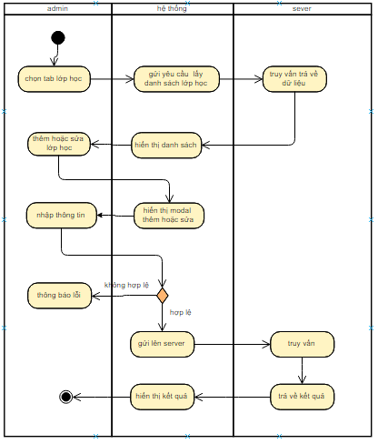

Hình 3.10 Biểu đồ hoạt động mô tả quy trình quản lý lớp học

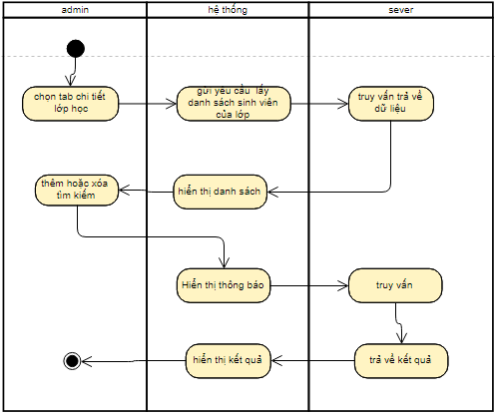

Hình 3.11 Biểu đồ hoạt động mô tả quy trình thêm sinh viên vào lớp học

### Đặc tả use case điểm danh lớp học

**a, Luồng sự kiện phát sinh**

*Bảng 3.7 Đặc tả use case điểm danh lớp học*

|  |  |  |  |
| --- | --- | --- | --- |
| **Mã UseCase** | UCQLLH | **Tên UseCase** | Quản lý thông tin lớp học |
| **Tác nhân** | Giáo viên | | |
| **Điều kiện trước** | Đăng nhập | | |
| **Luồng thực thi chính** | | | |
| **No.** | **Thực hiện** | **Hành động** | |
| 1 | Giáo viên | Chọn vào lớp cần điểm danh | |
| 2 | Hệ thống | Hiển thị giao diện thông tin và danh sách sinh viên của lớp | |
| 3 | Giáo viên | Chọn chức năng điểm danh | |
| 4 | Server | Kiểm tra lớp hiện tại đang điểm danh không | |
| 5 | Server | Tạo điểm danh của lớp và sinh viên | |
| 6 | Server | Gửi thông báo cho sinh viên | |
| 7 | Server | Trả về kết quả cho hệ thống | |
| 8 | Hệ thống | Hiển thị kết quả cho ứng dụng | |
| **Luồng thực thi mở rộng** | | | |
| **No.** | **Thực hiện** | **Hành động** | |
| 5b | Server | Nếu lớp đó đang điểm danh sẽ hủy điểm danh hiện tại và tạo điểm danh mới | |
| **Điều kiện sau** | Không | | |

**b, Dữ liệu đầu vào**

*Bảng 3.8 Bảng dữ liệu đầu vào của use case quản lý lớp học*

|  |  |  |  |  |
| --- | --- | --- | --- | --- |
| **STT** | **Trường dữ liệu** | **Bắt buộc** | **Điều kiện hợp lệ/ Mô tả** | **Ví dụ** |
| 1 | Mã lớp học | x | Dạng chuỗi số | 234567 |
| 2 | Kinh độ | x | Dạng số | 56.99999999 |
| 3 | Vĩ độ | x | Dạng số | 74.83838383 |

**c, Mô tả bằng biểu đồ hoạt động**

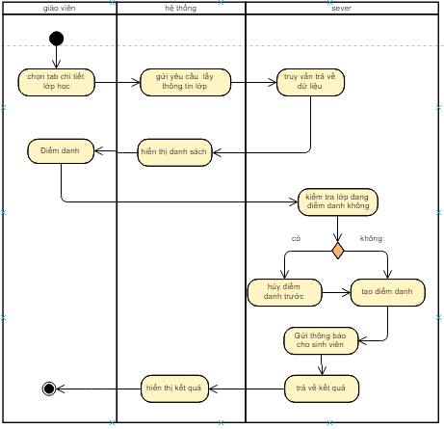

Hình 3.12 Biểu đồ hoạt động mô tả quy trình tạo điểm danh của lớp

### Đặc tả use case điểm danh của sinh viên

**a, Luồng sự kiện phát sinh**

*Bảng 3.9 Đặc tả use case điểm danh lớp học*

|  |  |  |  |
| --- | --- | --- | --- |
| **Mã UseCase** | UCQLLH | **Tên UseCase** | Quản lý thông tin lớp học |
| **Tác nhân** | Giáo viên, sinh viên | | |
| **Điều kiện trước** | Đăng nhập | | |
| **Luồng thực thi chính** | | | |
| **No.** | **Thực hiện** | **Hành động** | |
| 1 | Sinh viên | Chọn vào lớp có thông báo điểm danh | |
| 2 | Hệ thống | Hiển thị danh sách điểm danh của lớp | |
| 3 | Sing viên | Chọn chức năng điểm danh | |
| 4 | Server | Kiểm tra lớp hiện tại đang điểm danh không | |
| 5 | Server | Kiểm tra sinh viên đã điểm danh chưa | |
| 6 | Server | Kiểm tra thiết bị đã điểm danh chưa | |
| 7 | Server | Kiểm tra vị trí thiết bị gần thiết bị giáo viên không | |
| 8 | Server | Điểm danh cho sinh viên | |
| 9 | Server | Trả về kết quả cho hệ thống | |
| 10 | Hệ thống | Hiển thị kết quả cho ứng dụng | |
| **Luồng thực thi mở rộng** | | | |
| **No.** | **Thực hiện** | **Hành động** | |
| 4b | Server | Nếu lớp đó không trong trạng thái điểm danh thì thông báo về | |
| 5b | Server | Sinh viên điểm danh rồi thông báo đã điểm danh | |
| 6b | Server | Mỗi thiết bị chỉ điểm danh cho một sinh viên , nếu thiết bị đã điểm danh rồi thông báo về | |
| 7c | Server | Thông báo về sinh viên không ở trong lớp | |
| **Điều kiện sau** | Không | | |

**b, Dữ liệu đầu vào**

*Bảng 3.10 Bảng dữ liệu đầu vào của use case quản lý lớp học*

|  |  |  |  |  |
| --- | --- | --- | --- | --- |
| **STT** | **Trường dữ liệu** | **Bắt buộc** | **Điều kiện hợp lệ/ Mô tả** | **Ví dụ** |
| 1 | Mã lớp học | x | Dạng chuỗi số | 234567 |
| 2 | Mã sinh viên | x | Dạng số chữ | 20150959 |
| 3 | Kinh độ | x | Dạng số | 56.99999999 |
| 4 | Vĩ độ | x | Dạng số | 74.83838383 |
| 5 | deviceID | x | Dạng chuỗi | deffg3ewqewkqwejwqe |

**c, Mô tả bằng biểu đồ hoạt động**

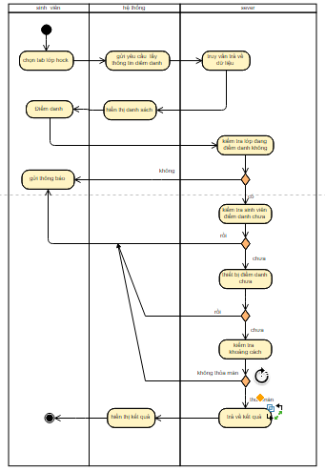

Hình 3.13 Biểu đồ hoạt động mô tả quy trình tạo điểm danh của sinh viên